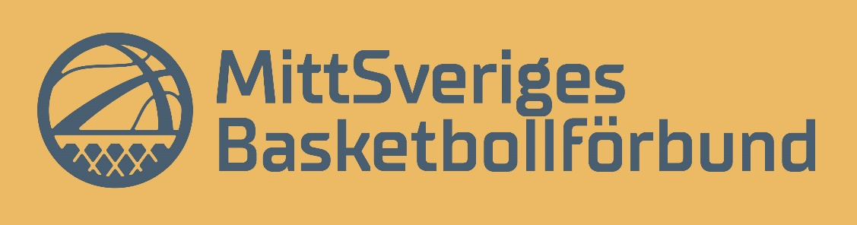

UTBILDNING MITTSVERIGE BASKET
DOMARUTBILDNING
Söndag 8 oktober inbjuder vi till ”Matchledare A/B i Östersund.
Matchledare A/B är en delvis digital utbildning som kombinerar den första och andra nivån i Svenska Basketbollförbundets utbildningsmodell för domare. Utbildningen riktar sig till dig som är ny som domare och är intresserad av att börja döma. Den rekommenderade yngsta åldern att genomgå utbildningen är 14 år. Utbildningen innehåller både teori och praktik och innehållet riktar sig till dig som ska döma Easy Basket. Utbildningen bygger på självstudier och den efterföljande fysiska träffen 8 oktober.
Information: https://www.basketutbildning.se/education/73

Tid och plats: Utbildningen äger rum i Östersunds Sporthall
söndag 8 oktober kl. 10.00-16.00.
Ledare för den praktiska delen: Ulf Öhrman, Svenska Basketbollförbundet.
Kostnad: 1200 kr varav hälften finansieras av Svenska Basketbollförbundet, så faktisk kostnad är 600 kr.
Anmälan görs här: https://www.basketutbildning.se/calendar senast 4 oktober. Scrolla till rätt datum och utbildning. Deltagarna måste själva anmäla sig.

Deltagarna uppmanas att ta med egen laptop för att kunna genomföra den teoretiska delen av utbildningen.
Under utbildningstillfället kommer lunch att serveras.
Ansvarig ledare i Östersund är Ulf Öhrman, tel: 070-7466770

